Stroke in 2019: Where we stand in diagnosis and management» / Αγγειακό Εγκεφαλικό Επεισόδιο το 2019 Εξελίξεις στη διάγνωση & διαχείριση
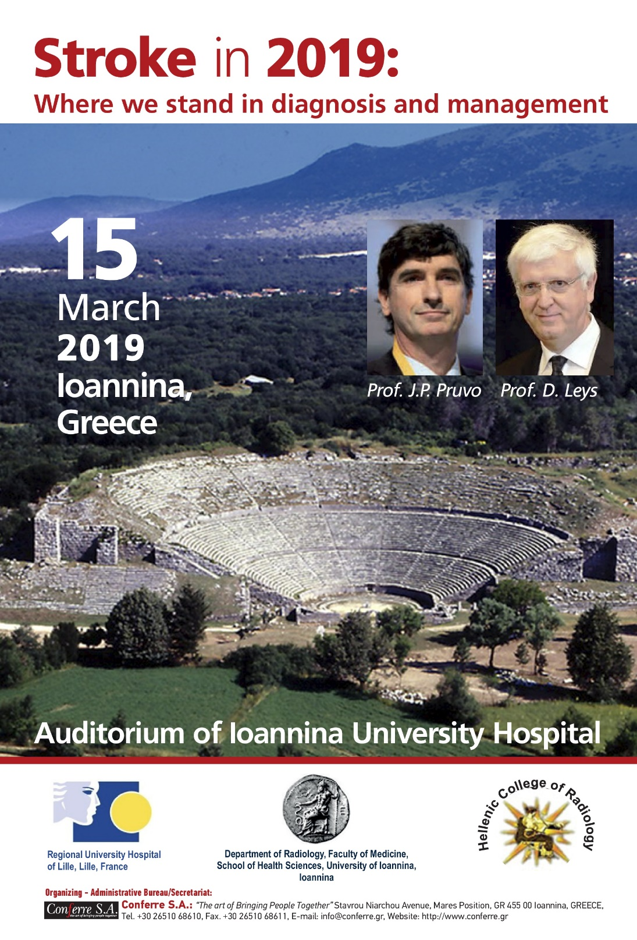

Dates: 15 MARCH 2019
Venue: Auditorium of Ioannina University Hospital
Organization: Centre Hospitalier Regional Universitaire de Lille
Department of Radiology, Faculty of Medicine, School of Health Sciences, University of Ioannina, Ioannina
Hellenic College of Radiology
FREE ONLINE REGISTRATION HERE
Official Language of the Seminar: ENGLISH

Ένα σημαντικό σεμινάριο, με Ευρωπαϊκό χαρακτήρα, θα λάβει χώρα στα Ιωάννινα, την Παρασκευή 15 Μαρτίου 2019 στο Αμφιθέατρο του Πανεπιστημιακού Γενικού Νοσοκομείου Ιωαννίνων, υπό τον τίτλο «Εξελίξεις στην διάγνωση και διαχείριση του αγγειακού εγκεφαλικού επεισοδίου το 2019 / Stroke in 2019: Where we stand in diagnosis and management».
Το σεμινάριο, με διακεκριμένους προσκεκλημένους ομιλητές, διοργανώνεται με πρωτοβουλία της Καθηγήτριας Ακτινολογίας της Σχολής Επιστημών Υγείας του Τμήματος Ιατρικής του Πανεπιστημίου Ιωαννίνων Μαρίας Ι. Αργυροπούλου και φέρει τη «σφραγίδα» του Ελληνικού Κολλεγίου Ακτινολογίας, του Πανεπιστημίου Ιωαννίνων και του Centre Hospitalier Régional Universitaire de Lille της Γαλλίας.
Στην πρωτεύουσα της Ηπείρου, θα ταξιδέψουν από τη Lille της Γαλλίας για να μιλήσουν για τη διάγνωση και διαχείριση του αγγειακού εγκεφαλικού επεισοδίου, ο Καθηγητής Νευρολογίας Didier Leys και ο Καθηγητής Νευροακτινολογίας Jean Pierre Pruvo, ενώ από το Πανεπιστήμιο των Ιωαννίνων θα μιλήσει η Καθηγήτρια Ακτινολογίας Μαρία Ι Αργυροπούλου.

Η θεματολογία του σεμιναρίου, επικεντρώνεται στις καινοτομίες στην απεικόνιση του αγγειακού εγκεφαλικού επεισοδίου στους ενήλικες και τα παιδία, και σε σύγχρονες θεραπευτικές προσεγγίσεις όπως η μηχανική θρομβεκτομή.
Η συγκεκριμένη επιστημονική εκδήλωση ασχολείται με ένα σημαντικό νόσημα που χαρακτηρίζεται από αυξημένη θνητότητα αλλά κυρίως από υψηλά ποσοστά σημαντικής αναπηρίας. Η επιτυχής αντιμετώπισή του απαιτεί τη λειτουργία εξειδικευμένου κέντρου διάγνωσης και αντιμετώπισης αγγειακών εγκεφαλικών (Stroke center), με σκοπό την προσφορά υψηλού επιπέδου θεραπευτικών επιλογών, με επιτομή την μηχανική θρομβεκτομή. Οι προσκεκλημένοι ομιλητές θα μεταφέρουν τη μακρόχρονη εμπειρία τους, καθώς ηγούνται ενός από τα μεγαλύτερα Stroke centers στην Ευρώπη.
Οι εργασίες του σεμιναρίου, θα ξεκινήσουν την Παρασκευή 15 Μαρτίου 2019 και ώρα 9 το πρωί, στο Αμφιθέατρο του Πανεπιστημιακού Γενικού Νοσοκομείου Ιωαννίνων.

